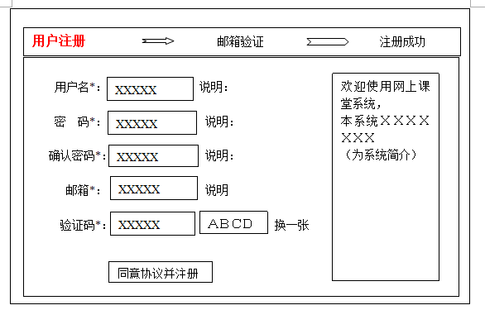
说明部分文字：
用户名：6-20位字符，由英文、数字或中文组成
密码：6-20位字符，由英文、数字组成，区分大小写
确认密码：两次填写的密码必须一致
邮箱：请填写正确的邮箱格式，如abc@163.com，用于找回密码

用户点击‘同意协议并注册’，系统向邮箱发送确认信，一旦用户点击确认连接，跳转到
注册成功界面

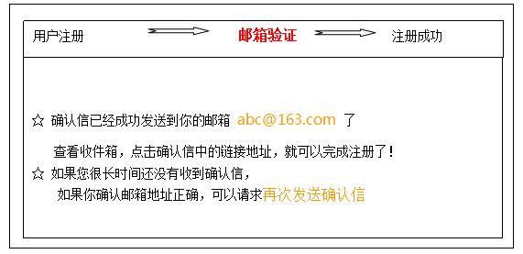
点击再次发送，则再次发送确认信。
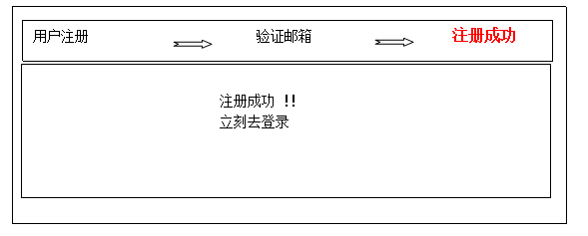
用户点击‘立刻去登录’，跳转到登录界面
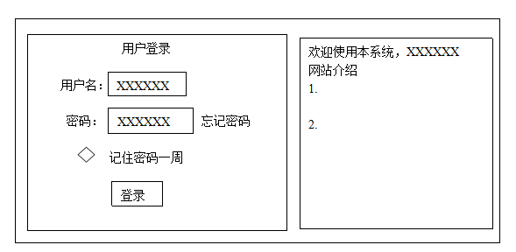
点击‘登录’
用户名或密码错误给出提示，正确跳转到首页

点击‘忘记密码’
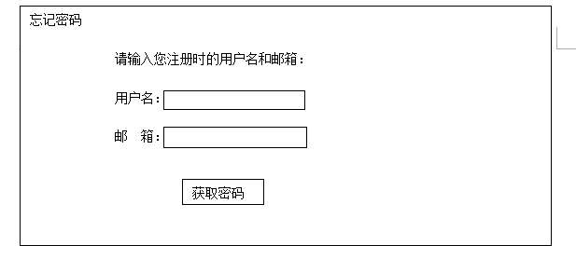
点击获取密时，
用户名不存在时给出提示
邮箱与用户名不匹配时给出提示

正确匹配后，系统向邮箱发送密码
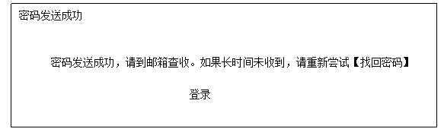
（
发送内容：
——————，您的新密码为21as34，请及时修改新密码。
登录掌上课堂PC版首页。（超链接）
）
点击‘找回密码’

再次的回到‘忘记密码界面’，用户填写用户名和邮箱，系统再次发送密码

用户点击‘登录’，跳转到登陆界面

